2015. g. BJVŽ tulkotās grāmatas!!!

*Lai ikviens cilvēks varētu iepazīt ne tikai savas tautas literatūru un vietējos rakstniekus, bet arī ārzemju literatūru, protams, var mācīties svešvalodas, taču nekad nevar iemācīties visas valodas. Kā tad lasīt grāmatas, kuras ir rakstītas grieķu, īslandiešu, spāņu vai itāliešu valodās? Tieši tāpēc grāmatas tiek tulkotas. Tas nav vienkāršs darbs un bieži vien lasītājs nemaz nezina, kam jāsaka „paldies” par iespēju lasīt ārzemju grāmatu savā dzimtajā valodā. Tieši tādēļ būs 10 jautājumi par bērnu grāmatām, kas tulkotas un cilvēkiem, kas to ir darījuši.*

1. Kāda autora grāmatu no īslandiešu valodas ir tulkojis Dens Dimiņš?

|  |  |  |  |  |  |  |  |  |  |  |
| --- | --- | --- | --- | --- | --- | --- | --- | --- | --- | --- |
|  |  |  |  |  |  |  |  | I |  |  |

1. Kāds uzvārds ir latviešu rakstniecei, pasaku autorei, krājuma „Tuksaks un Mamolis” izveidotājai un arī slavenai tulkotājai, kura tulko bērnu grāmatas no angļu valodas?

|  |  |  |  |  |  |  |
| --- | --- | --- | --- | --- | --- | --- |
|  |  | E |  |  |  |  |

1. Vācu valodā grāmatas nosaukums ir „Tschick”, kā sauc tulkotāju, kura šo pusaudžu romānu ir iztulkojusi latviešu valodā?

|  |  |  |  |  |  |  |  |
| --- | --- | --- | --- | --- | --- | --- | --- |
|  |  |  | A |  |  |  |  |

1. No kāda materiāla grāmatas nosaukumā ir minēti bērni? Grāmatu no zviedru valodas ir tulkojusi Ieva Pudure!

|  |  |  |  |  |  |
| --- | --- | --- | --- | --- | --- |
|  |  |  |  |  | A |

1. Kāds dzīvnieks izvēlās no grāmatas stāstā, kuru no franču valodas tulkoja Laura Romanovska?

|  |  |  |  |  |
| --- | --- | --- | --- | --- |
|  |  |  | K |  |

1. No kādas valodas tulkotāja Daina Grūbe pārtulkoja grāmatu „Brigita un brāļi aļņi”.

|  |  |  |  |  |  |  |
| --- | --- | --- | --- | --- | --- | --- |
|  |  |  |  |  |  | U |

1. Kāds vārds ir tulkotājai, kura tulko grāmatas no somu valodas un kuras uzvārds ir Grīnberga

|  |  |  |  |  |
| --- | --- | --- | --- | --- |
|  | A |  |  |  |

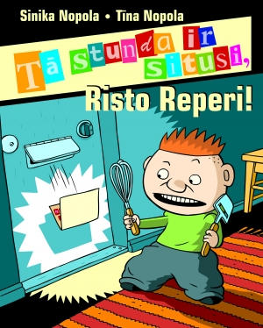

8.Kas no somu valodas tulkojis attēlā redzamo grāmatu?

|  |  |  |  |  |  |  |  |
| --- | --- | --- | --- | --- | --- | --- | --- |
|  | E |  |  |  |  |  |  |

1. Kā sauc bērnu grāmatu, kuru no angļu valodas tulkojusi Guna Asare un tā stāsta par Desmitgadīgu puisēnu Augiju Pulmenu?

|  |  |  |  |  |  |  |
| --- | --- | --- | --- | --- | --- | --- |
|  |  |  |  |  |  | S |

10. 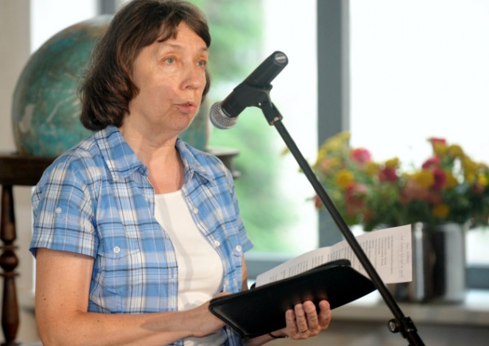

Kā sauc attēlā redzamu bērnu grāmatu tulkotāju, Baltvilka prēmijas ieguvēju? Pārsvarā viņa tulko no zviedru, dāņu vai norvēģu valodām.

|  |  |  |  |  |  |  |  |
| --- | --- | --- | --- | --- | --- | --- | --- |
|  |  |  | I |  |  |  |  |

11.Lūdzu nosauciet tulkus un rakstniekus, kuri piedalījās prezidentūras rezidencēs !( 3 cilvēkus)

Atbildes gaidām līdz **28.09.2015** Krāslavas novada centrālajā bibliotēkā

vai uz e- pastu : [kraslbibl@apollo.lv](mailto:kraslbibl@apollo.lv)

Svetlana Ļaksa-Timinska

ESIP koordinatore

VĒLAM VEIKSMI!